**◆中小企業のための経営革新事例◆**

高難度の線加工技術でお客様の困りごとの

解決に取り組む栄光技研株式会社

大阪産業経済リサーチセンター　研究員　須永　努

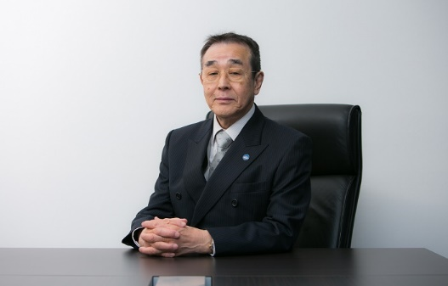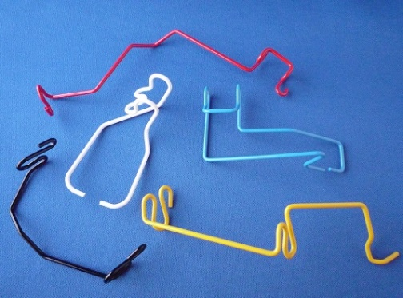

**１.** **沿革**

栄光技研株式会社は昭和51（1976）年に平岩志郎会長が創業し、極小ばねの製造から事業をスタートさせました。翌年栄光スプリング株式会社として法人化し、ビデオやオーディオ機器、レジスタ－などに組み付けられる精密な極小ばねを電気機械部品メーカーなどに供給しました。

**創業者の平岩志郎会長**

しかし、こうした製品の生産の海外移転や、需要変動の大きさに危機感を抱き、平成14（2002）年に自動車部品市場に参入しました。同年にコンサルタントの指導を受けることなく、ＩＳＯ9001の認証を取得した実績が、この参入を可能にする大きな後ろ盾となりました。自動車部品への参入は、それまでの極小ばねの製造から手のひらサイズの線加工品の製造へと製造品種・品目の幅を広げる大きな契機となりました。

また翌年には、他社に先駆けて、ミル･シート（線材の証明書）、熱処理記録など製品に関するあらゆるデータを一元管理し、お客様の問い合わせに即答できる同社独自のトレーサビリティ・システムを確立し、お客様からの信頼をさらに高めました。

立体形状をイメージして考案する複雑な曲げ加工と、それを安定して高精度で量産するための内製治具の製作などを強みとして発展を遂げ、平成23（2011）年には、ばね専業メーカーというイメージから脱却し、総合的なものづくり企業を目指す姿勢を示すため、現社名に社名を変更しました。

**線加工品**

平成21（2009）年には大阪府の「大阪ものづくり優良企業賞」を受賞し、平成24（2012）年には門真市の「カドマイスター」、同年度に守口門真商工会議所の「守口門真ものづくり元気企業」に認定、そして平成26（2014）年には近畿経済産業局の「関西ものづくり新撰」に選定され、同社の経営や技術に関する社会的評価も高まりました。

自動車部品サプライヤーとしての経歴は十数年と短いものの、プレス加工品を金型の要らない線加工品に置き換えるなど、軽量化やコスト低減、機能改善、生産効率化につながる提案力と生産技術力が認められ、現在では、自動車関連部品が売上げ全体の70％と大きな割合を占めています。

**２.** **他社が嫌がる仕事を引き受けて成長・発展**

同社のこうした成長・発展の原動力となってきたのは、「他社ができないと言った仕事にこそ、技術向上のチャンスが隠れている」という経営理念、「他社が嫌がるようなことを、進んで引き受けよ」という行動指針です。競合他社が二の足を踏み、敬遠する複雑で困難な開発や製造の仕事をあえて引き受け、それに柔軟な発想に基づく創意工夫をしながら粘り強く取り組み、解決策を見つけ出すことで、自社独自のオンリーワンの技術力を培い、お客様からの信頼を積み重ねてきたのです。

また同社では、試作を受託した際、ただ単にお客様の要求どおりの試作品を製造するのではなく、試作であっても、最初から量産機を使って、量産を見据えた試作を行うことで、量産時の精度や歩留まり、工程効率化の可能性までも検討し、お客様に対して量産時において顕在化しそうな問題点とその解決策を提示することにより、量産の受注につなげる取組を推進しています。

さらに、突然発生する納期変更や設計･仕様変更にも、「即断、即決、即行動」を信条とする同社は、経営者から社員まで柔軟かつスピーディな対応を行っています。

**３.** **積極的な営業展開**

　また、積極的な営業展開も同社の特長です。同社は約10年前に営業部を設け、現在４名の社員が配属されています。製造業の同規模の企業に比べて、営業社員の比率は高いと言えます。同社が営業に力を入れるねらいは、試作・開発案件を受注しても、量産の受注に結びつかないケースもありますが、より多くの案件を手がけることによって経験を積み重ね、技術の引き出しを増やしていくことにあります。このため、機械メーカーの開発担当者が集まる展示商談会などに精力的に出展しています。

**４. 経営革新への取組**

同社は、平成23（2011）年に「ばねと樹脂の複合機械部品の開発と販売」というテーマで大阪府の経営革新計画の承認を受けました。これはリーマンショックで大きな影響を受け、「ばねだけでは生き残れない」との思いから、お客様の製造工程の合理化に寄与する、ばねと他の素材を結合させた部品の開発を目指したものです。市場調査などを通じてユーザーのニーズを把握し、当該分野の技術に関する知識・情報の蓄積に努めた結果、技術の幅が広がり、今日のばねを組み込んだ樹脂製や金属製の複合部品の売上げにつながっています。

また同社は、平成28（2016）年にも「柔線材の量産加工技術の開発及び部品のからみを防止する梱包形態での配送」というテーマで経営革新計画の承認を受けました。

電導性の良いニクロム線などの柔線材の量産加工は、自動車用など将来の需要が見込まれますが、線材を皮膜が剥がれないようにトーションフォーマー（加工機）に向けて送り出す圧力の調整や、加工治具づくりなどにおいて、普通の線材を加工するよりも難度が高く、非常に高度な技術が求められます。現在は開発した技術に磨きをかけつつ、受注獲得のためのＰＲ活動を行っています。

からみを防止する梱包形態については、線加工品は形状が複雑なため、雑然と納品用のケースに入れると、加工品同士が絡み合ってしまい、納品先の工場では、それを解きほぐす作業に大きな手間と時間がかかってしまいます。また無理に解きほぐそうとすると、形状がゆがんだりしてしまいます。そこで、同社は加工品一つひとつを整列させて保持できる梱包用ケースを考案しました。すでにこのケースは実際の配送に活用されており、納品先での作業効率を高めるとともに、同社にとっても梱包時に製品の最終チェックを行えるというメリットをもたらしています。

**５. 新しい本社工場の竣工**

こうした経営革新計画実現の推進や、生産力増強など新たな成長･発展の基盤構築のため、手狭で、分散していた本社工場と第二工場を375坪の敷地に移転集約し、１階200坪、２階200坪の２階建ての新しい本社工場を平成29（2017）年２月に竣工しました。これにより、工場スペースは1.6倍に拡がり、生産拡大のボトルネックとなっていたスペースの狭さや、両工場間の輸送の手間とコストの問題が解消されました。また食堂で社員全員が昼食をとれるなど、社員同士のコミュニケーションも円滑に行えるようになりました。

**新しい本社工場の前景**

食品工場のように清潔感のある工場、毎週水曜日のノー残業デー、完全週休２日制など、社員の働きやすい就労環境づくりにも努めた結果、採用もしやすくなり、若手社員が増えています。

このように、近年では社員数も増え、社員の中から経営者の発想を超えるような提案も出てくるようになってきました。会社の実力を上げるには、何より社員一人ひとりの能力のレベルアップが必要であることから、社員の仕事へのチャレンジ意欲の喚起と仕事の満足度の向上に積極的に取り組んでいます。

**６.** **今後の事業展開**

　平成31（2019）年１月に、創業時から会社を率いてきた平岩志郎社長が会長となり、平岩将幸専務取締役が社長に就任します。この新たな経営体制のもとで、同社は営業先行型のものづくりの会社として、お客様の困りごとを解決し、他社ができない仕事に挑む中から商機を見出す戦略をこれからも引き続き推進し、事業基盤のさらなる強化に取り組んでいこうとしています。

**【謝辞】**

　平岩由紀常務取締役には大変ご多忙な中にも関わりませず、本稿作成に当たり、多大なご協力をいただきました。厚く御礼申し上げます。

企業名：栄光技研株式会社

事業内容：各種ばね、線加工品製造

従業者数：22名（平成30年10月末現在）

住所：門真市三ツ島４丁目20番２号

電話：072-881-3556

ＵＲＬ：http://www.eiko-sp.co.jp

